VÒNG BÁN KẾT HỘI THI
“DUYÊN DÁNG ÁO DÀI THÀNH PHỐ HỒ CHÍ MINH” NĂM 2022

Thực hiện kế hoạch 597/KH-UBND ngày 25 tháng 2 năm 2022 của Ủy ban nhân dân Thành phố về tổ chức “Lễ hội Áo dài Thành phố Hồ Chí Minh” lần thứ 8, năm 2022, Sở Giáo dục và Đào tạo tuyển chọn 10 đơn vị tham gia vòng Bán kết hội thi Duyên dáng Áo dài cấp Thành phố năm 2022.
10 đội tham dự vòng thi Bán kết đã tạo ấn tượng tốt trong trang phục áo dài duyên dáng; đồng thời, khơi dậy niềm tự hào dân tộc, phát huy di sản văn hóa Việt Nam và trách nhiệm giữ gìn, bảo tồn, lan tỏa giá trị, bản sắc áo dài truyền thống.
Sau đây là một số hình ảnh đẹp từ vòng Bán kết Hội thi Duyên dáng Áo dài Thành phố Hồ Chí Minh năm 2022 của Ngành Giáo dục và Đào tạo Thành phố Hồ Chí Minh đã diễn ra từ ngày 02 tháng 4 đến ngày 04 tháng 4 năm 2022:

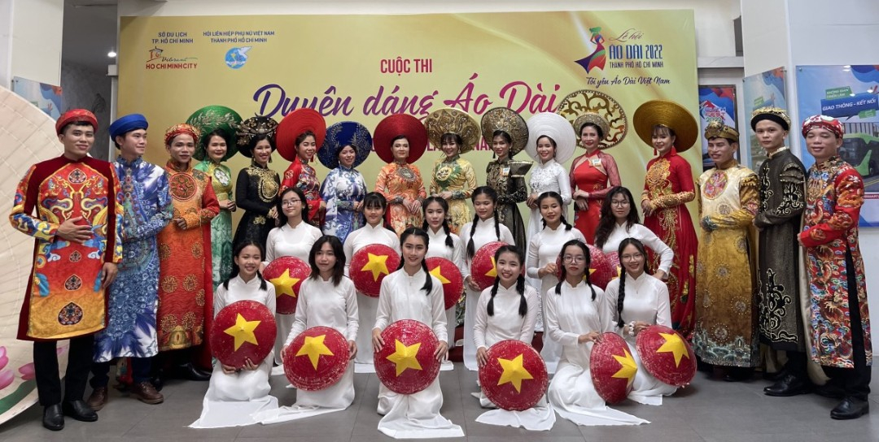
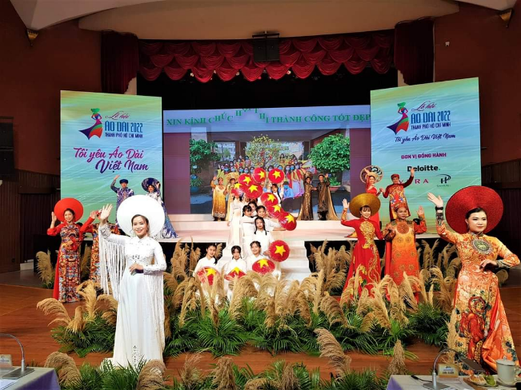

Trường THCS Hiệp Phú (Phòng GD&ĐT thành phố Thủ Đức)

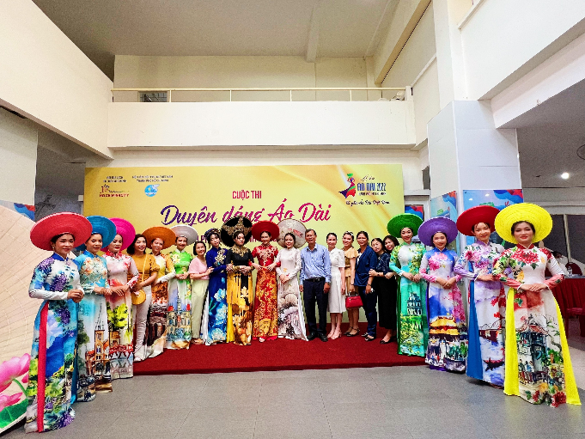
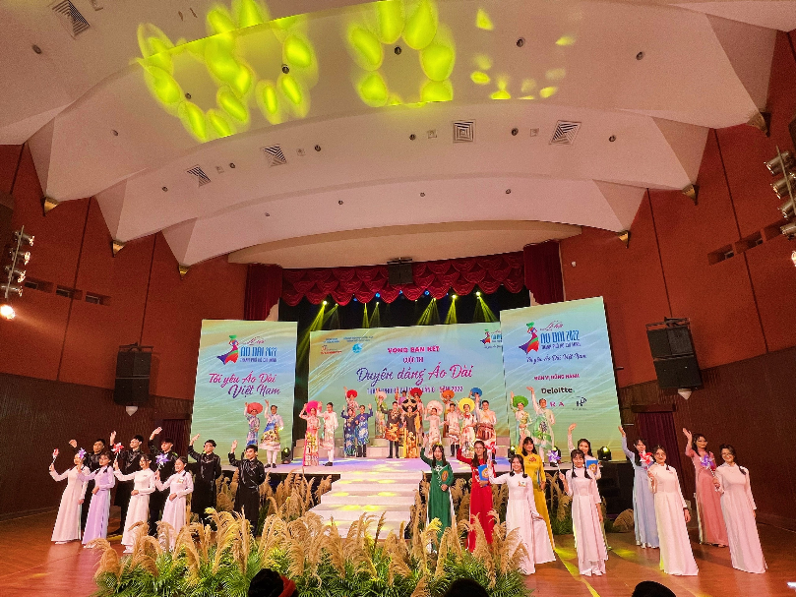

Trường THPT Nguyễn Chí Thanh (Tân Bình)

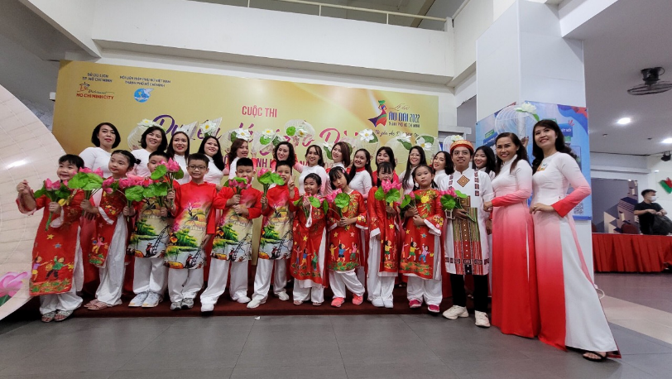
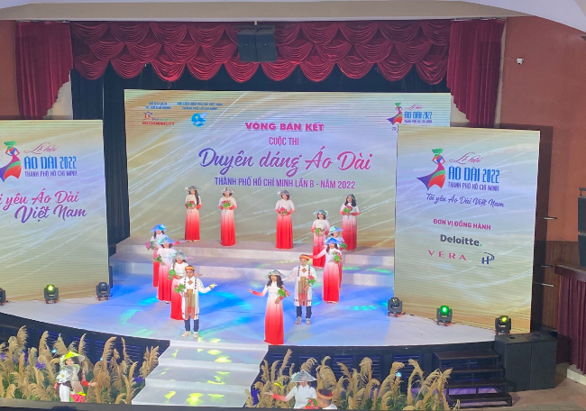

Trường Tiểu học Nguyễn Huệ (Phòng GD&ĐT Quận 1)

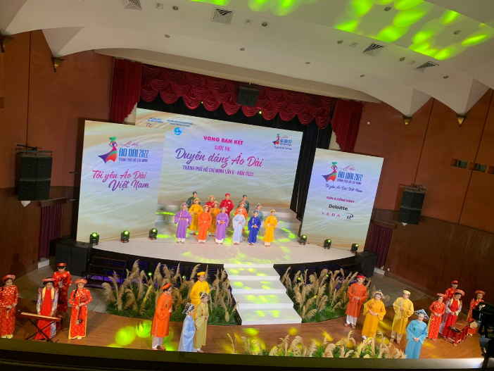
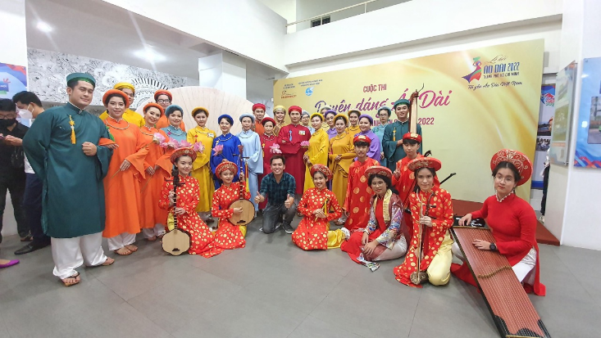

Trường THCS Trần Huy Liệu (Phòng GD&ĐT quận Phú Nhuận)

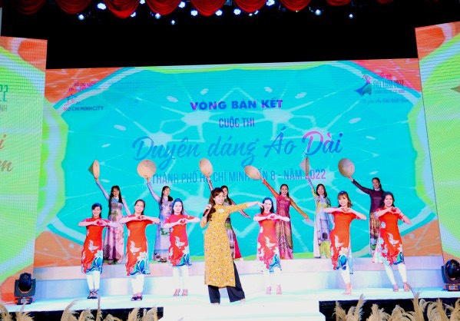
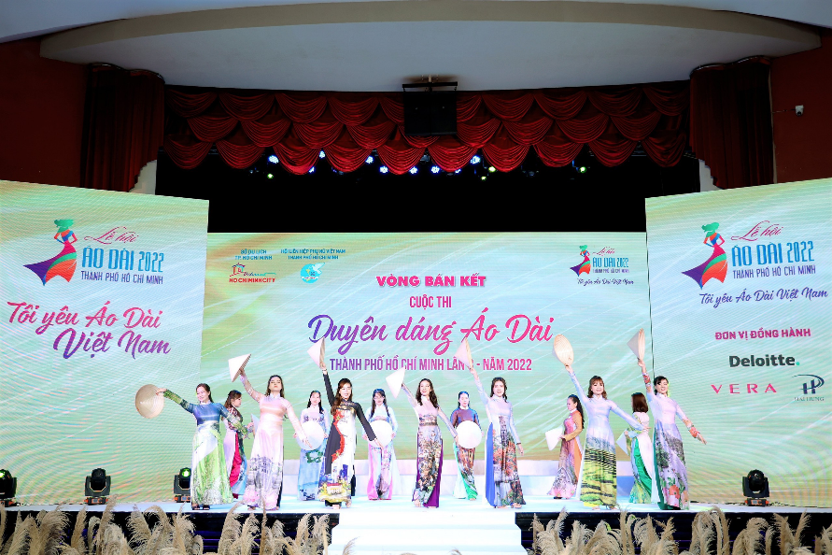

Trường mầm non Sơn Ca 7 (Phòng GD&ĐT quận Phú Nhuận)

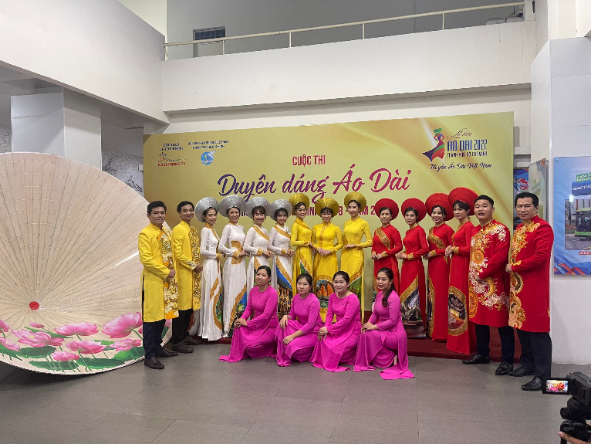
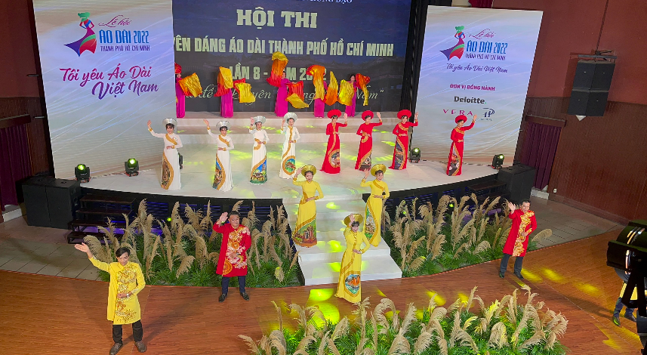

Trường Tiểu học Trần Hưng Đạo (Phòng GD&ĐT Quận 1)

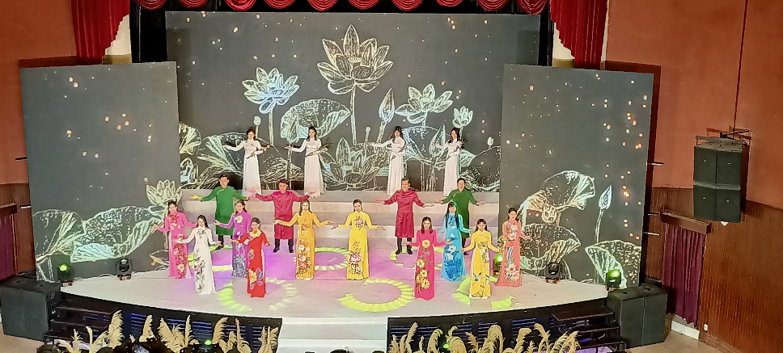
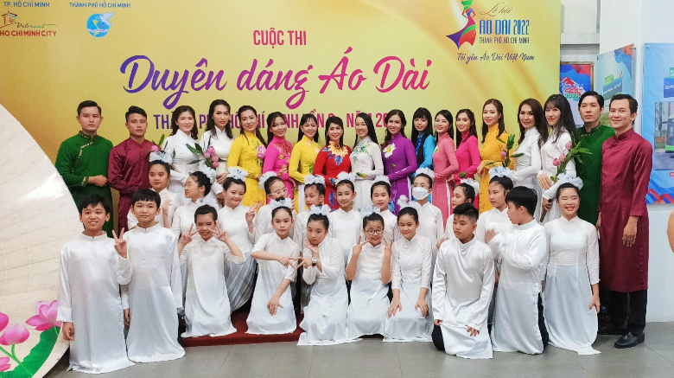

Khối tiểu học Phòng GD&ĐT quận Gò Vấp

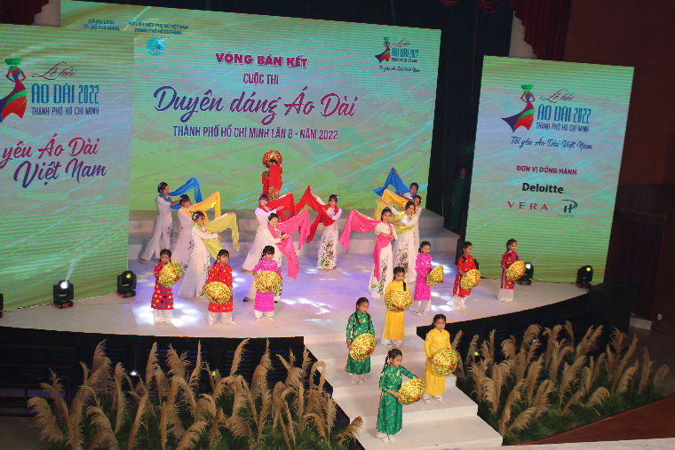
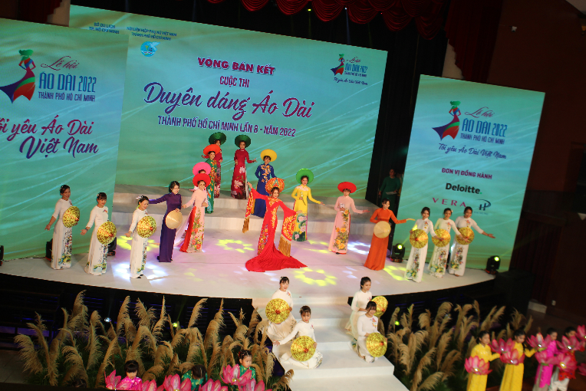

Trường Tiểu học Kim Đồng (Phòng GD&ĐT Quận 7)

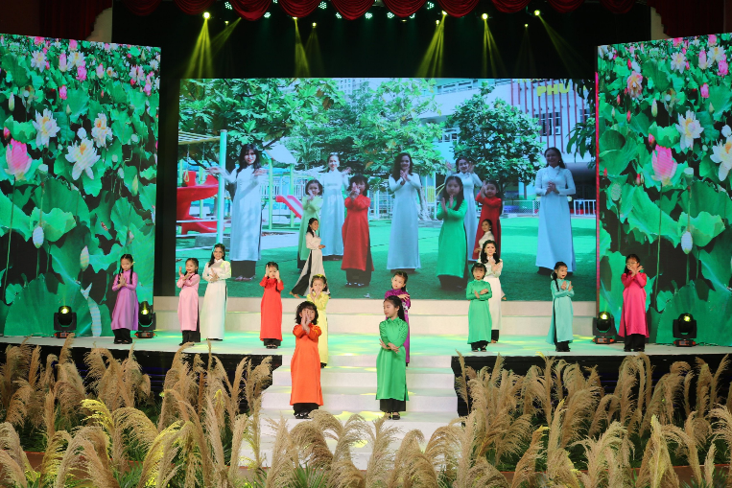
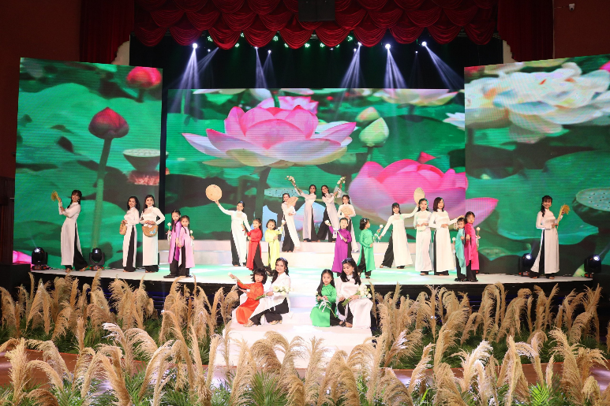

Trường Mầm non Phú Mỹ (Phòng GD&ĐT Quận 7)

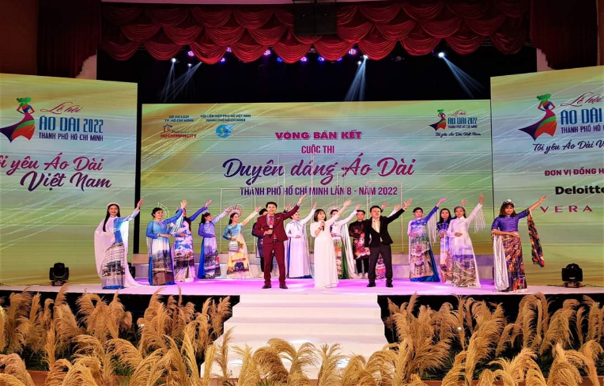
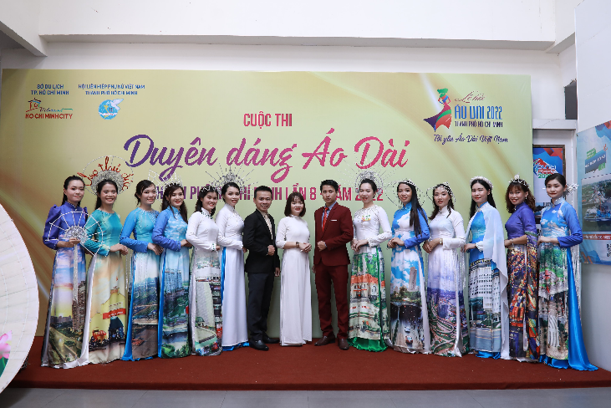

Trường THCS Trần Quốc Toản 1 (Phòng GD&ĐT thành phố Thủ Đức)

Tháng 5 năm 2022 sẽ diễn ra vòng Chung kết cấp Thành phố hội thi “Duyên dáng Áo dài Thành phố Hồ Chí Minh” lần thứ 8, năm 2022, các đội đến từ Ngành Giáo dục và Đào tạo được chọn vào vòng Chung kết, đó là:
- Trường Tiểu học Nguyễn Huệ (Phòng GD&ĐT Quận 1)
- Trường THCS Trần Huy Liệu (Phòng GD&ĐT quận Phú Nhuận)
- Trường Tiểu học Trần Hưng Đạo (Phòng GD&ĐT Quận 1)
- Khối tiểu học Phòng GD&ĐT quận Gò Vấp
- Trường Tiểu học Kim Đồng (Phòng GD&ĐT Quận 7)
- Trường Mầm non Phú Mỹ (Phòng GD&ĐT Quận 7).

